 | Prueba de Acceso a la  Universidad para mayores de 25 años  Convocatoria 2007 | DIBUJO ARTÍSTICO | Nº páginas  4

OPTATIVIDAD: EL ALUMNO DEBE ESCOGER UNO DE LOS DOS BLOQUES DESARROLLAR LAS PREGUNTAS DEL MISMO.

OPCIÓN – A

PRIMERA PARTE
El alumno debe responder a las dos preguntas formuladas.
El tiempo asignado para esta parte de la prueba es de 30 minutos.
Puntuación: 2 puntos por cada respuesta correcta. Total: 4 puntos.

1.- Define: Proporción.

2.-. Completa la cabeza con la misma estructura de acabado.

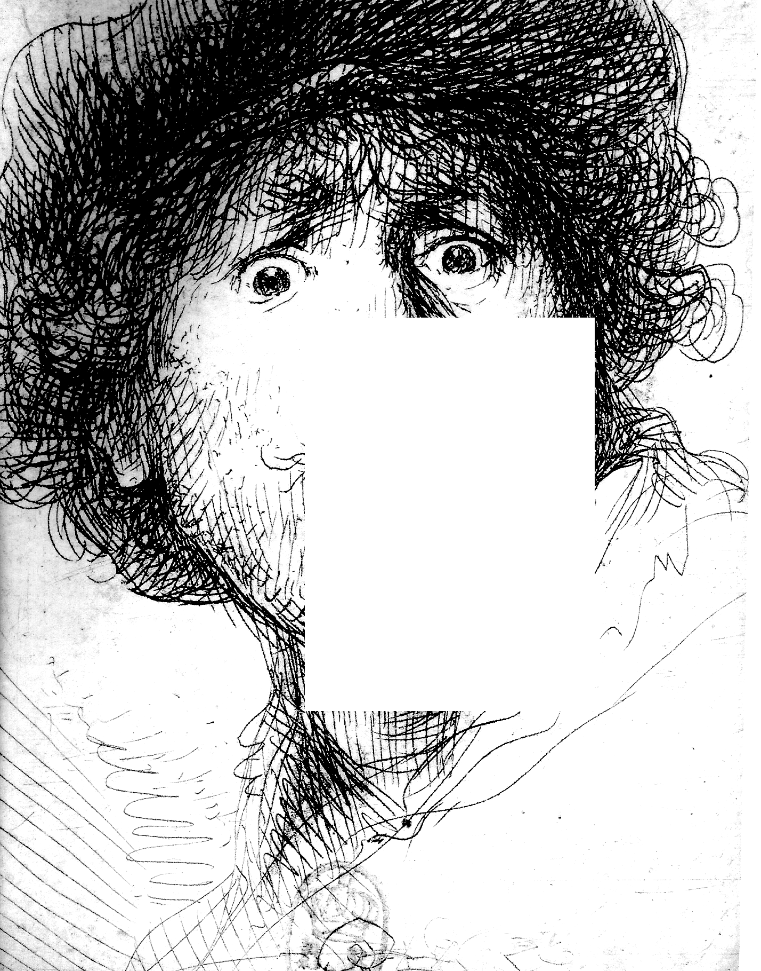

DIBUJO ARTÍSTICO. Propuesta 2/2007 Página 1 de 4

 | Prueba de Acceso a la  Universidad para mayores de 25 años  Convocatoria 2007 | DIBUJO ARTÍSTICO | Nº páginas  4

OPCIÓN – A

SEGUNDA PARTE

El tiempo asignado para esta parte de la prueba es de 1 hora.
Puntuación máxima: 6 puntos.
El soporte será único y se ajustará al formato de 50x70 cm.
Podrán emplearse los siguientes instrumentos de trabajo: carboncillo, lápices blandos, lápices compuestos y barras de sanguina.

Realización de una composición tomada de un modelo del natural, propuesto por el tribunal, integrado por elementos de distinta estructura y calidad (véase el modelo de la última página).

DIBUJO ARTÍSTICO. Propuesta 2/2007 Página 2 de 4
 | Prueba de Acceso a la  Universidad para mayores de 25 años  Convocatoria 2007 | DIBUJO ARTÍSTICO | Nº páginas  4

OPTATIVIDAD: EL ALUMNO DEBE ESCOGER UNO DE LOS DOS BLOQUES Y DESARROLLAR LAS PREGUNTAS DEL MISMO.

OPCIÓN – B

PRIMERA PARTE
El alumno debe responder a las dos preguntas formuladas.
El tiempo asignado para esta parte de la prueba es de 30 minutos.
Puntuación: 2 puntos por cada respuesta correcta. Total: 4 puntos.

1.- Nombra los colores primarios y secundarios de la síntesis sustractiva.
2.- Dibuja esta pieza, a mano alzada, en dos posiciones diferentes en perspectiva isométrica.

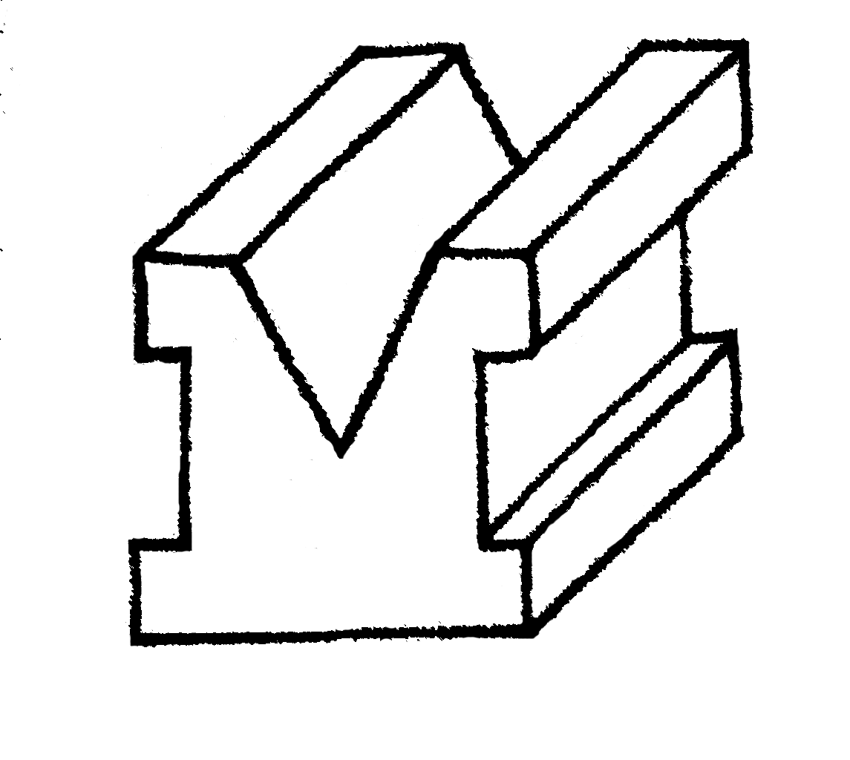

DIBUJO ARTÍSTICO. Propuesta 2/2007 Página 3 de 4
 | Prueba de Acceso a la  Universidad para mayores de 25 años  Convocatoria 2007 | DIBUJO ARTÍSTICO | Nº páginas  4

OPCIÓN – B
SEGUNDA PARTE
El tiempo asignado para esta parte de la prueba es de 1 hora. Puntuación máxima: 6 puntos.
El soporte será único y se ajustará al formato de 50x70 cm.
Podrán emplearse los siguientes instrumentos de trabajo: carboncillo, lápices blandos, lápices compuestos y barras de sanguina.

Dibujar la mano izquierda propia (la derecha si es zurdo), sujetando un bolígrafo.

DIBUJO ARTÍSTICO. Propuesta 2/2007 Página 4 de 4

 | Prueba de Acceso a la  Universidad para mayores de 25 años  Convocatoria 2007 | DIBUJO ARTÍSTICO | Nº páginas  1

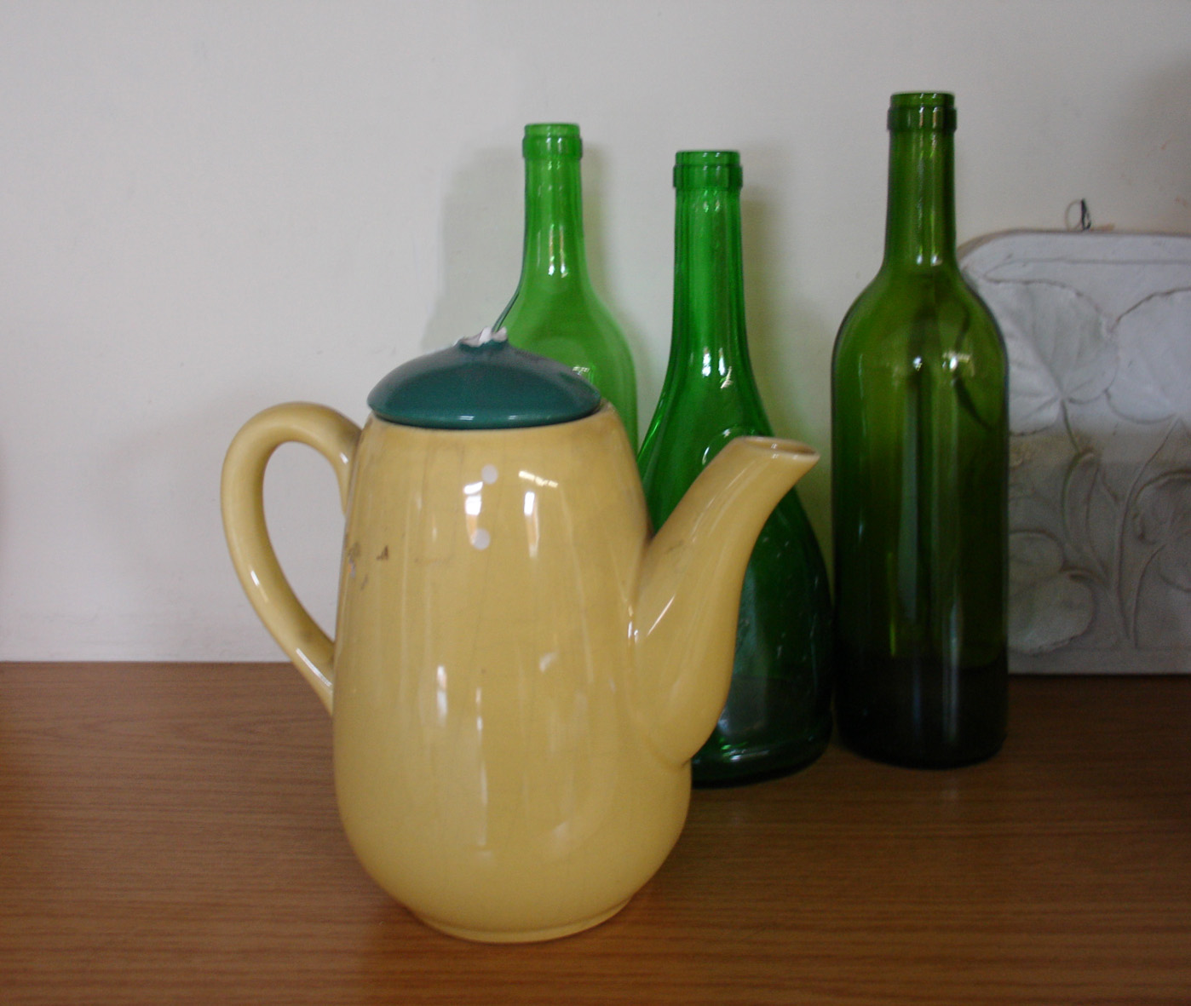

DIBUJO ARTÍSTICO. Modelo para la Segunda Parte de la OPCIÓN – A., 2007

